|  |  |
| --- | --- |
| **Trường:...................**  **Tổ:............................**  Ngày: ........................ | Họ và tên giáo viên:  ……………………............................. |

**TÊN BÀI DẠY - BÀI 16: THỰC HÀNH**

**PHÂN TÍCH ẢNH HƯỞNG CỦA HẠN HÁN VÀ SA MẠC HOÁ ĐỐI VỚI PHÁT TRIỂN KINH TẾ - XÃ HỘI Ở VÙNG KHÔ HẠN NINH THUẬN - BÌNH THUẬN**

Môn học/Hoạt động giáo dục: LỊCH SỬ VÀ ĐỊA LÍ; Lớp: 9

Thời gian thực hiện: 1 tiết

**I. MỤC TIÊU**

1. Về kiến thức

- Sử dụng sơ đồ tư duy để phân tích được ảnh hưởng của nạn hạn hán và sa mạc hoá đối với phát triển kinh tế - xã hội ở vùng khô hạn Ninh Thuận - Bình Thuận.

2. Về năng lực

- Năng lực chung:

+ Tự chủ và tự học: nỗ lực tìm kiếm thông tin về vấn đề hạn hán và sa mạc hoá ở Ninh Thuận, Bình Thuận.

+ Giao tiếp và hợp tác: Sử dụng ngôn ngữ, kết hợp với các công cụ học tập để trình bày thông tin, thảo luận nhóm.

+ Giải quyết vấn đề và sáng tạo: lựa chọn và trình bày sơ đồ tư duy một cách sáng tạo.

- Năng lực Địa lí

+ Tìm hiểu địa lí: Tìm hiểu ảnh hưởng của nạn hạn hán và sa mạc hoá đối với sự phát triển kinh tế - xã hội ở vùng khô hạn Ninh Thuận - Bình Thuận thông qua tư liệu, tranh ảnh,... khai thác từ gợi ý trong bài, internet, thực tế,...

+ Vận dụng kiến thức, kĩ năng đã học: Khi cùng tìm hiểu, trình bày ảnh hưởng của nạn hạn hán và sa mạc hoá.

3. Về phẩm chất

- Chăm chỉ: Có ý thức đánh giá điểm mạnh, điểm yếu của bản thân, thuận lợi, khó khăn trong học tập để xây dựng kế hoạch học tập. Có ý chí vượt qua khó khăn để đạt kết quả tốt trong học tập.

- Trách nhiệm: Có ý thức trách nhiệm trong việc sử dụng hợp lí tài nguyên thiên nhiên và bảo vệ môi trường.

**II. THIẾT BỊ DẠY HỌC VÀ HỌC LIỆU**

- Máy tính, máy chiếu.

- Thông tin từ sách, báo, tạp chí,... về ngành thương mại, du lịch.

- Một số Quyết định của Chính phủ về chiến lược phát triển ngành thương mại và du lịch.

**III. TIẾN TRÌNH DẠY HỌC**

**1. Hoạt động xuất phát/ khởi động**

a. Mục tiêu

- Kết nối vào bài học, tạo hứng thú cho người học.

b. Nội dung

- Học sinh tham gia trò chơi để tìm ra từ khóa kết nối vào bài học.

c. Sản phẩm

- ngày Môi trường thế giới

d. Cách thức tổ chức

**Bước 1**: Giao nhiệm vụ:

- Em có biết ngày 05/6 hàng năm là ngày gì?

- Chủ đề của ngày Môi trường thế giới năm 2024?

**Bước 2**: HS tiến hành hoạt động trong 3 phút.

**Bước 3**: HS trả lời câu hỏi.

**Bước 4**: GV chuẩn kiến thức và vào bài mới.

GV quan sát, nhận xét đánh giá hoạt động học của HS => Từ câu trả lời của học sinh, GV kết nối vào bài học

**2. Hoạt động 2: Hình thành kiến thức mới**

a. Mục tiêu

- Sử dụng sơ đồ tư duy để phân tích được ảnh hưởng của nạn hạn hán và sa mạc hóa đối với phát triển kinh tế - xã hội ở vùng khô hạn Ninh Thuận - Bình Thuận.

b. Nội dung

- Phân tích được ảnh hưởng của nạn hạn hán và sa mạc hóa đối với phát triển kinh tế - xã hội ở vùng khô hạn Ninh Thuận - Bình Thuận.

c. Sản Phẩm

- Bài báo cáo ảnh hưởng của nạn hạn hán và sa mạc hóa đối với phát triển kinh tế - xã hội ở vùng khô hạn Ninh Thuận - Bình Thuận.

d. Cách thức tổ chức

**Bước 1**: Giao nhiệm vụ cho học sinh

- GV chia lớp thành 8 nhóm

- Nhiệm vụ: Sử dụng sơ đồ tư duy để phân tích được ảnh hưởng của nạn hạn hán và sa mạc hóa đối với phát triển kinh tế - xã hội ở vùng khô hạn Ninh Thuận - Bình Thuận. Đề xuất một số giải pháp để phòng chống hạn hán và sa mạc hóa.

- Nguồn tư liệu:

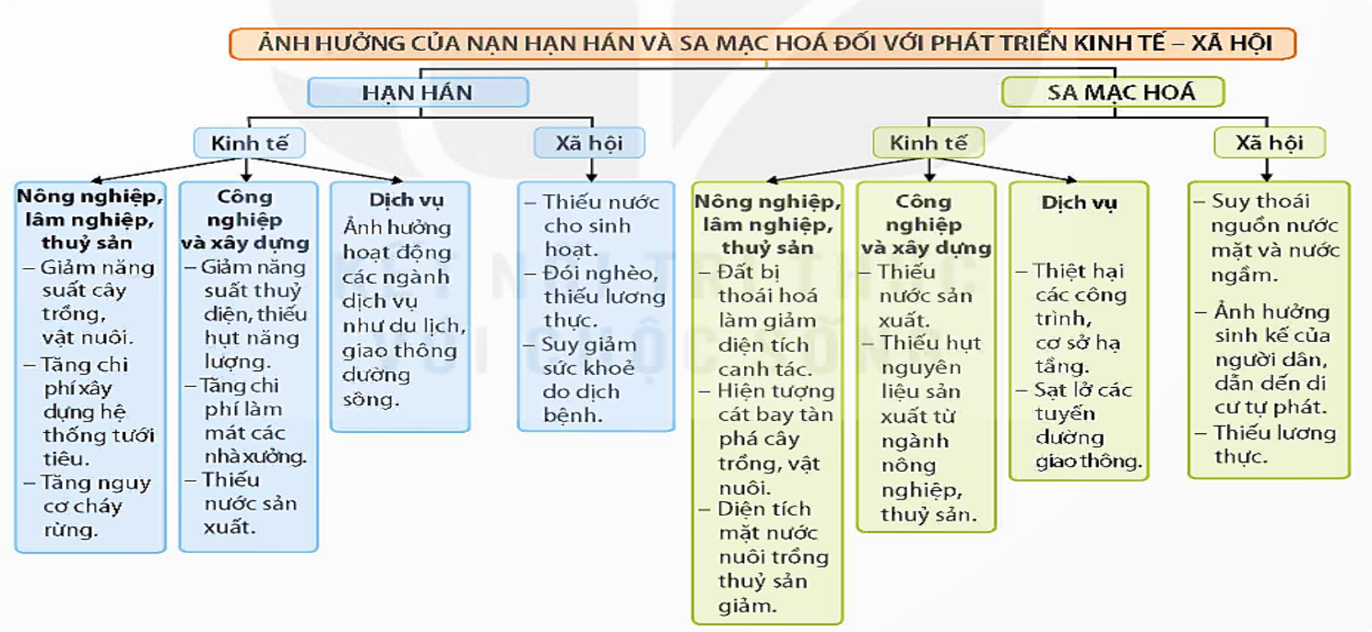

- Sản phẩm: Powerpoint, infographic, video, ….

- Nộp sản phẩm trước tiết học qua zalo, padlet.

**Bước 2:** Thực hiện nhiệm vụ nhóm

**Bước 3:** Báo cáo kết quả

- Mỗi nhóm báo cáo sản phẩm trong thời gian tối đa là 5 phút

- Các nhóm khác lắng nghe, ghi chép nhận xét và đặt câu hỏi cho nhóm khác.

- Điểm cộng cho các câu hỏi/ trả lời hay.

**Bước 4:** Đánh giá và chốt kiến thức

- Giáo viên quan sát, nhận xét đánh giá quá trình thực hiện của học sinh về thái độ, tinh thần học tập, khả năng giao tiếp, trình bày và đánh giá kết quả cuối cùng của học sinh

Đánh giá

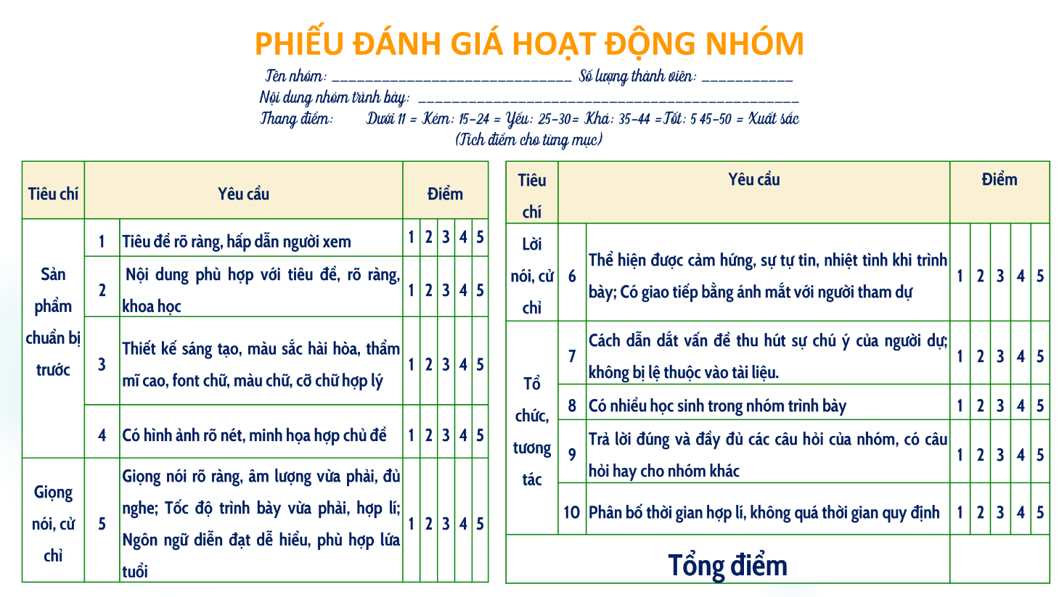

**3. Hoạt động luyện tập**

a. Mục tiêu

- Củng cố kiến thức bài học.

b. Nội dung

- Tham gia trò chơi Vòng quay may mắn để trả lời câu hỏi.

c. Sản Phẩm

- Câu trả lời của học sinh

d. Cách thức tổ chức

|  |  |
| --- | --- |
| **Bước 1**: Giao nhiệm vụ cho học sinh:  - Trò chơi Vòng quay may mắn gồm 4 câu hỏi, sau khi trả lời đúng, học sinh sẽ tự quay để nhận số điểm của mình. |  |

**Bước 2**: Thực hiện nhiệm vụ

**Bước 3**: Báo cáo kết quả làm việc

**Bước 4:** GV nhận xét, đánh giá và chuẩn kiến thức.

**4. Hoạt động vận dụng**

a. Mục tiêu

- Vận dụng kiến thức đã học để giải quyết vấn đề trong thực tiễn.

b. Nội dung

- Em sẽ làm để góp phần hạn chế hiện tượng sa mạc hóa ở Ninh Thuận và Bình Thuận?

c. Sản Phẩm

- Câu trả lời của học sinh.

Tiết kiệm nguồn nước, không xả nước bừa bãi.

- Tuyên truyền về nhược điểm của hiện tượng sa mạc hóa và hành động tiết kiệm nước với mọi người xung quanh.

- Lên án, phê phán những suy nghĩ, hành động lãng phí tài nguyên nước.

- Tạo nên những bể chứa nước mưa, dự trữ nước mưa khi cần thiết.

- Tích cực tham gia, trau dồi kiến thức trong các cuộc thi, hoạt động tìm hiểu về biện pháp hạn chế hiện tượng sa mạc hóa ở Ninh Thuận và Bình Thuận do nhà trường, địa phương tổ chức.

d. Cách thức tổ chức

**Bước 1:** Giao nhiệm vụ: Em sẽ làm để góp phần hạn chế hiện tượng sa mạc hóa ở Ninh Thuận và Bình Thuận?

**Bước 2**: Thực hiện nhiệm vụ

**Bước 3**: Báo cáo kết quả làm việc

**Bước 4:** GV quan sát, nhận xét đánh giá hoạt động học của HS.